如何对比各人员客户数量?

第一步：在“首页”中打开“销售管理”，选择“客户管理”中的“客户数量统计”，点击“客户数量人员对比”。
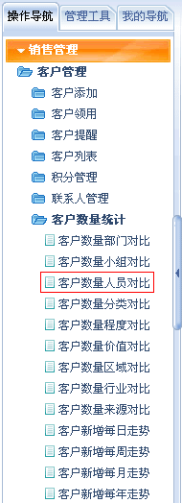
第二步：对比各人员客户数量。
注：
1、在统计中可以利用客户分类、跟进程度、时间段等检索进行多维复合统计。
2、可以自由切换统计图，您可以根据需要选择柱状图，折线图，饼状图。
3、每个统计结构都可以打印、导出。
4、点击统计图或对应的横坐标，可以进入统计的详细界面。
示例中点击“王芳”
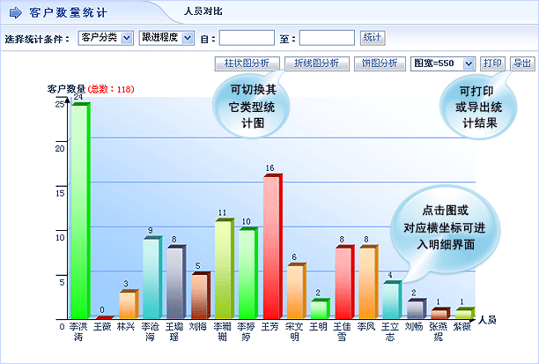
出现王芳的客户详细列表
